
OCTOPUS
Manual de Usuario
Rol: Representante
Portal de Familias: estado de cuenta, notas y pagos

Version 1.0
Contiene unicamente los modulos disponibles para este rol

Indice
Para actualizar la numeracion: selecciona todo (Ctrl+A) y presiona F9.
02 · Acceso y cuenta 3
31 · Portal de Representantes (Portal de Familias) 9
Guia rapida - Representante 15
Preguntas frecuentes 16
92 · Glosario 17

02 · Acceso y cuenta

Para qué sirve
Entrar al sistema, salir, cambiar tu contraseña y recuperarla si la olvidaste. También explica cómo se crean las cuentas y quién puede reiniciar la contraseña de otra persona.

Quién puede usarlo
Todos los usuarios. La creación de cuentas del personal la hace el Director o
Sistemas. La activación del acceso de un representante la hace el
Director o Sistemas desde el módulo de Representantes.

Cómo llegar
- Personal y docentes: dirección /login.
- Representantes: dirección /portal/login.

1. Entrar al sistema (personal y docentes)
- Abre la dirección del sistema. Verás el título "Octopus ERP" y debajo
"Gestión Escolar".
- Escribe tu usuario en el campo "Usuario" (ejemplo: jperez).
- Escribe tu clave en el campo "Contraseña". Puedes hacer clic en el ojo
para ver lo que escribiste.
- Haz clic en "Entrar al Sistema".
Mientras el sistema verifica, el botón dice "Entrando...".
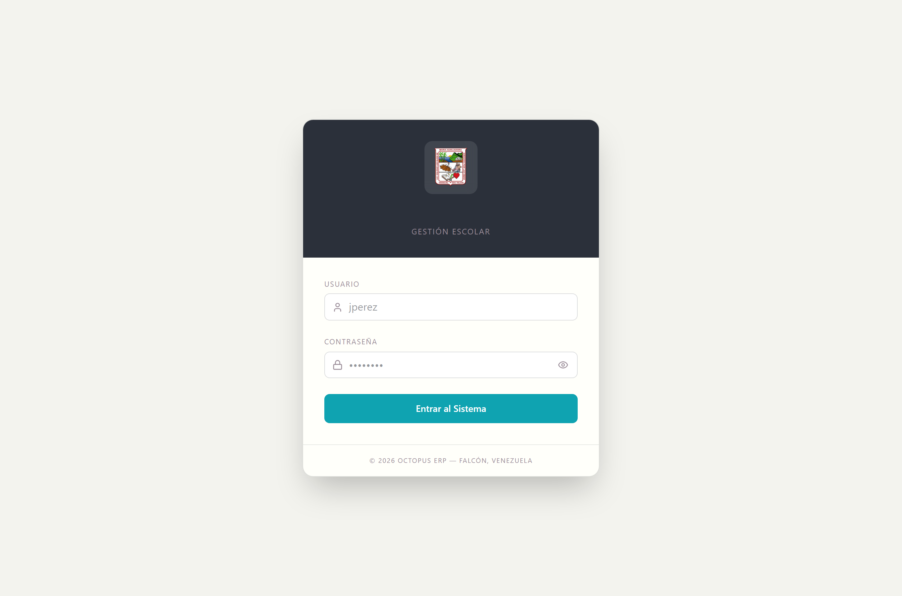
Formulario de acceso con los campos "Usuario" y "Contraseña" y el botón "Entrar al Sistema"

Qué pasa después
El sistema te lleva directo a tu pantalla de inicio según tu rol:
Rol | Pantalla de inicio
Director, Administrador, Cobranza | Dashboard
Sistemas | Dashboard de Cobranza
Secretaria | Inscripciones
Cajero | Cantina
Directivo de Red | Dashboard Sedes
Docente | Portal Docente

2. Entrar al portal (representantes)
- Abre la dirección /portal/login. Verás "Portal de Familias" y debajo
"Accede a la información de tu representado".
- En "Cédula o correo electrónico" escribe tu cédula con la letra y sin
puntos (ejemplo: V-12345678) o tu correo.
- Escribe tu clave en "Contraseña".
- Haz clic en "Ingresar".
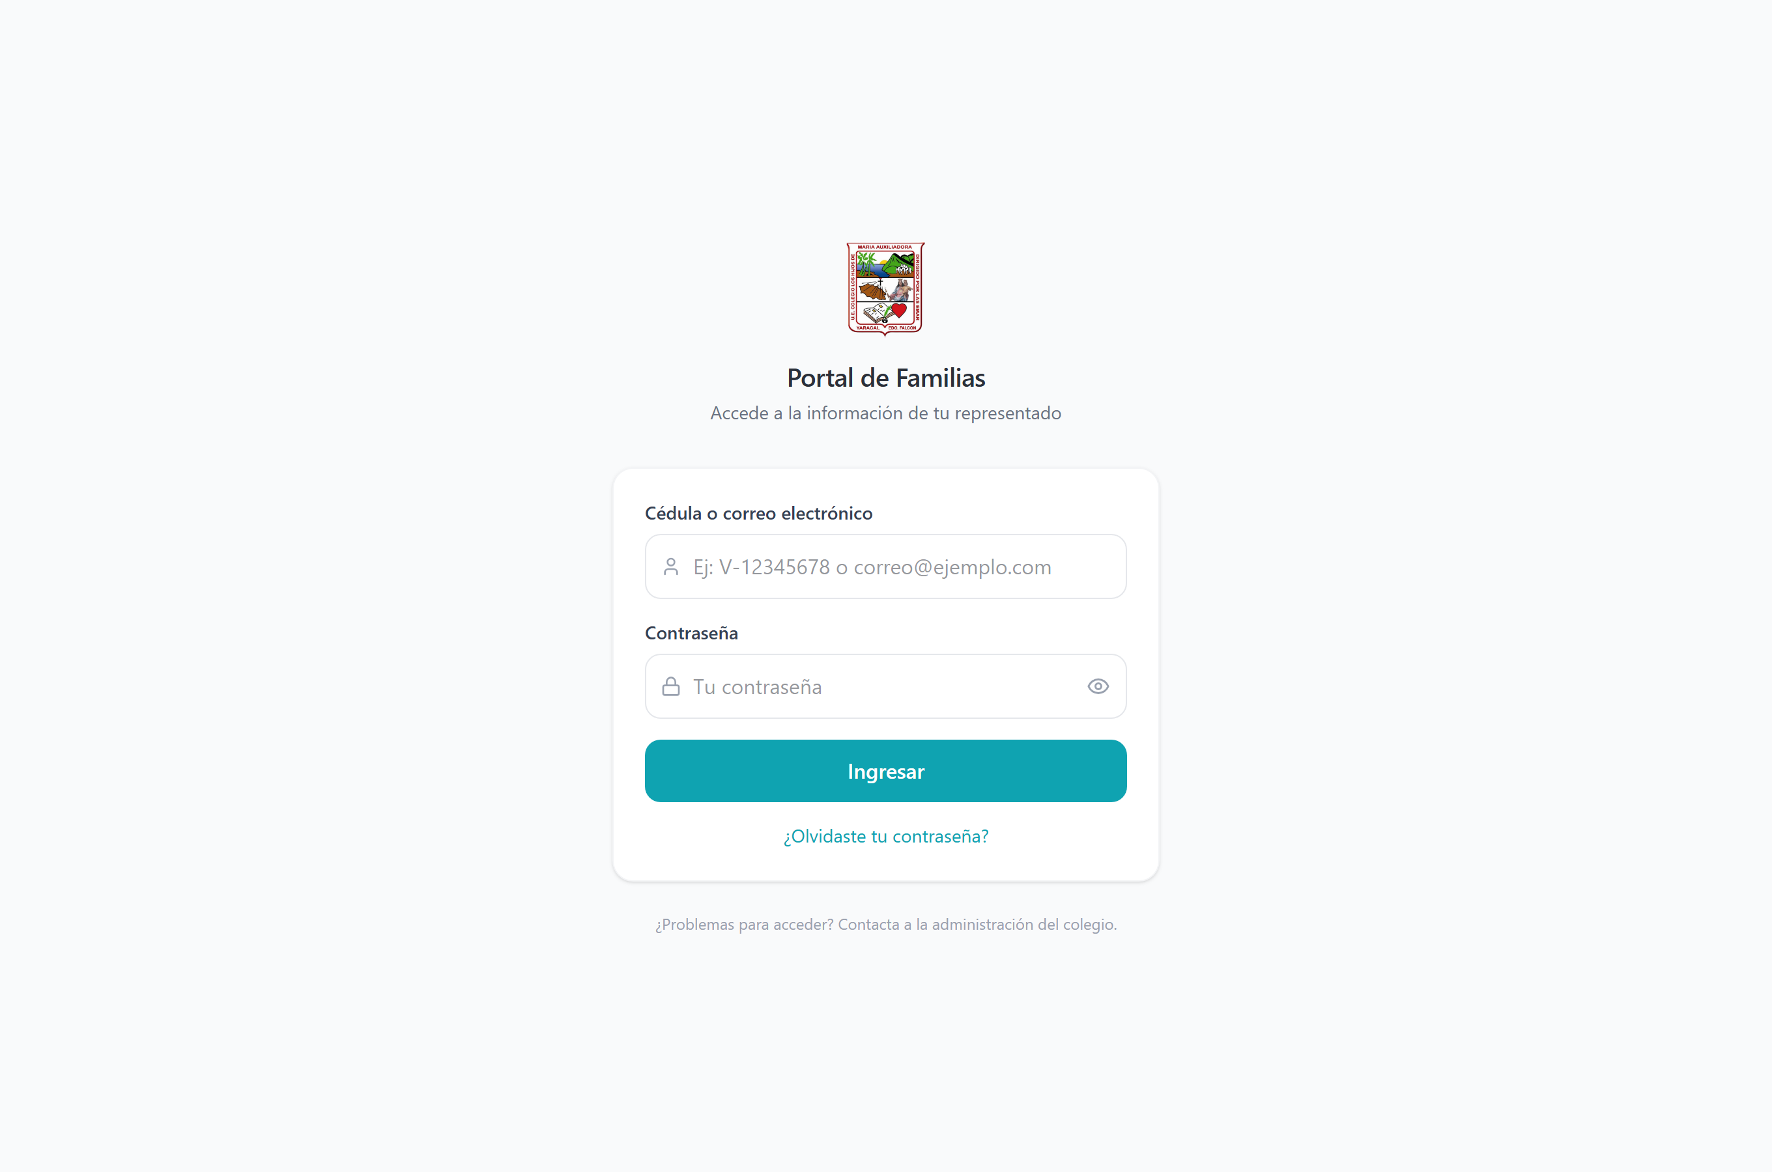
Pantalla "Portal de Familias" con los campos de cédula y contraseña y el enlace "¿Olvidaste tu contraseña?"

Primera vez que entras
Si el colegio te acaba de activar el acceso, recibirás un correo de bienvenida con una contraseña inicial. La primera vez que entres, el sistema te obligará a cambiarla: no podrás usar ninguna otra pantalla del portal hasta que la cambies.

3. Cambiar tu contraseña

Representante
- En el menú del portal entra a "Cambiar contraseña".
- Escribe tu contraseña actual.
- Escribe la nueva contraseña (mínimo 8 caracteres).
- Repítela para confirmar.
- Haz clic en el botón de guardar.
Verás el aviso "¡Contraseña actualizada exitosamente!".

Docente
En el Portal Docente entra a "Cambiar contraseña" y sigue los mismos pasos.

Resto del personal
El personal administrativo no cambia su contraseña desde una pantalla propia: pide a Sistemas o al Director que te la reinicie desde el módulo
"Sistemas".

4. Recuperar la contraseña (solo representantes)
- En la pantalla del portal haz clic en "¿Olvidaste tu contraseña?".
- Escribe tu cédula o tu correo en el campo indicado.
- Envía la solicitud.
- Revisa tu correo: recibirás un enlace de un solo uso.
- Abre el enlace, escribe la contraseña nueva (mínimo 8 caracteres) y repítela.
- Verás "Contraseña actualizada correctamente" y podrás iniciar sesión.
El sistema siempre responde lo mismo, exista o no la cuenta. Es a propósito: así nadie puede averiguar qué cédulas tienen portal activo. Si no te llega el correo, lo más probable es que el colegio no tenga tu dirección cargada o tu acceso no esté activo: llama a la administración.

5. Reiniciar la contraseña de otra persona

Personal (lo hace Director o Sistemas)
- Menú lateral → "Sistemas".
- Busca al usuario en la lista.
- Usa la opción de reiniciar contraseña y escribe la nueva.
- Verás "Contraseña reseteada exitosamente".

Representante (lo hace Director o Sistemas)
- Menú lateral → "Representantes".
- Busca al representante.
- Usa la opción de activar o reiniciar el acceso al portal.
- El sistema genera una contraseña, la envía por correo y marca la cuenta para
que el representante deba cambiarla la primera vez que entre.

6. Cerrar sesión
- Haz clic en el círculo con tus iniciales, arriba a la derecha.
- Haz clic en "Cerrar sesión".
En el portal de familias y en el portal docente la opción está en el menú de tu perfil.

7. Campos del formulario

Acceso del personal
Campo | Obligatorio | Formato | Qué significa
Usuario | Sí | Texto, sin espacios | El nombre de usuario que te asignó Sistemas (ej. jperez)
Contraseña | Sí | Mínimo 8 caracteres | Tu clave personal

Acceso del representante
Campo | Obligatorio | Formato | Qué significa
Cédula o correo electrónico | Sí | V-12345678 o correo@ejemplo.com | Con cualquiera de los dos puedes entrar
Contraseña | Sí | Mínimo 8 caracteres | Tu clave personal

Cambio de contraseña
Campo | Obligatorio | Formato | Qué significa
Contraseña actual | Sí | La que usas hoy | Sirve para comprobar que eres tú
Contraseña nueva | Sí | Mínimo 8 caracteres | La clave que usarás de ahora en adelante
Confirmar contraseña | Sí | Igual a la anterior | Evita errores de tipeo

8. Qué pasa después
- Al entrar, el sistema recuerda tu sesión en ese navegador. Si pasas mucho
tiempo sin usarlo, la sesión caduca y tendrás que volver a entrar.
- Al cambiar la contraseña, la sesión sigue abierta; no te saca del sistema.
- Al activar el acceso de un representante, sale un correo de bienvenida con
su contraseña inicial.
- Al pedir recuperación de contraseña, sale un **correo con un enlace de un solo
uso**. Una vez usado, deja de servir.
- El acceso, la creación de usuarios y los cambios de rol quedan registrados en
Auditoría.

9. Errores frecuentes y qué hacer
Mensaje | Qué significa | Qué hacer
"Usuario o contraseña incorrectos." | Los datos no coinciden. | Revisa mayúsculas. Si insiste, pide reinicio a Sistemas.
"Credenciales incorrectas. Verifica tu cédula/correo y contraseña." | Igual, en el portal de familias. | Prueba con el correo en vez de la cédula.
"Completa todos los campos" | Dejaste un campo vacío. | Llena los dos campos.
"Debe cambiar su contraseña antes de continuar." | Tu clave todavía es la inicial. | Ve a "Cambiar contraseña".
"La contraseña actual es incorrecta." | Escribiste mal la clave vieja. | Vuelve a intentar.
"La contraseña debe tener al menos 8 caracteres." | La clave nueva es muy corta. | Usa 8 o más caracteres.
"La nueva contraseña y la confirmación no coinciden." | Las dos claves nuevas son distintas. | Escríbelas de nuevo.
"Se requieren contrasena_actual y contrasena_nueva." | Faltó llenar un campo del cambio de clave. | Completa los dos campos.
"Los docentes deben ingresar desde el Portal Docente." | Se usó una cuenta de docente en una pantalla administrativa. | Entra por el Portal Docente.
"El representante de este alumno no tiene acceso activo al portal." | La familia no tiene el portal habilitado. | Actívalo desde "Representantes".
"No puedes desactivar tu propia cuenta administrativa" | Intentaste desactivarte a ti mismo. | Pide a otro Director que lo haga.
"El usuario ya se encuentra desactivado." | Esa cuenta ya estaba apagada. | No hay nada que hacer.
"Sesion expirada. Inicia sesion nuevamente." | Pasó el tiempo de inactividad. | Vuelve a entrar.

10. Advertencias
⚠️ Reiniciar la contraseña de un usuario es inmediato y no se puede deshacer. La clave anterior deja de funcionar de una vez. Avisa a la persona antes de hacerlo.
⚠️ Desactivar un usuario le corta el acceso al instante. No borra su historial: los pagos y registros que hizo siguen a su nombre.
⚠️ El enlace de recuperación de contraseña es de un solo uso y caduca. Si pasa mucho tiempo o ya lo usaste, tendrás que solicitar uno nuevo.

31 · Portal de Representantes (Portal de Familias)

Para qué sirve
Es la aplicación que usa la familia desde su teléfono. Ahí el representante ve cuánto debe, qué vence pronto, el historial de pagos de sus hijos, sus notas, las circulares del colegio y el saldo de la cantina. También puede avisar de un pago subiendo el comprobante de la transferencia.

Quién puede usarlo
Solo los representantes con acceso activo. El acceso lo habilita el Director o Sistemas desde el módulo Representantes.

Cómo llegar
En el navegador del teléfono, la dirección /portal. Para entrar por primera vez, /portal/login.

1. Las secciones del portal
En la barra inferior del teléfono están las secciones principales:
Sección | Para qué es
"Inicio" | Estado de cuenta, próximos vencimientos y últimos pagos
"Historial" | Todos los pagos registrados
"Rendimiento" | Notas y asistencia por lapso
"Mensajes" | Conversaciones con los docentes
"Comunicaciones" | Circulares y avisos del colegio
"Cantina" | Saldo e historial de consumo de la tarjeta
"Perfil" | Datos personales y foto
"Ajustes" | Cambiar contraseña, notificaciones y "Salir"

[CAPTURA: pantalla de "Inicio" del portal en un teléfono, con el saldo, la deuda pendiente y los accesos rápidos]

2. Inicio
Arriba verás tu situación en un vistazo:
- Si no debes nada: "Solvente — al día con los pagos", en verde.
- Si debes: "Deuda pendiente" con el monto, en rojo.
Debajo:
- "Próximos vencimientos" — lo que está por vencer.
- "Últimos pagos" — los pagos más recientes, con acceso a **"Ver
historial"**.
- "Avisos" — si hay circulares sin leer. Si no hay, dirá **"Estás al día con
las comunicaciones del colegio."**.
- "Pagar por transferencia" — el botón para reportar un pago.

Si tienes varios hijos
Arriba aparece un selector de estudiante. Cambia de hijo y toda la pantalla se actualiza: su deuda, sus notas, su cantina.

3. Reportar un pago por transferencia
Este es el uso más importante del portal.
- En "Inicio", toca "Pagar por transferencia".
- Se abre "Subir comprobante". Arriba verás "Datos para transferencia:"
con las cuentas del colegio.
- Haz la transferencia desde tu banco, fuera del portal.
- Vuelve al portal y sube el comprobante:
- "Cámara" para tomarle una foto.
- "Archivo" para elegir uno que ya tengas.
- Si te equivocaste, usa "Quitar archivo".
- Elige el "Método de pago": "Transferencia Bancaria", **"Pago
Móvil", "Zelle" o "Punto de Venta"**.
- Escribe el número de referencia de la transacción. Es obligatorio.
- Envía.
Verás "Comprobante enviado correctamente. Pendiente de revisión." y en la pantalla quedará "Comprobante enviado. En revisión.".
[CAPTURA: ventana "Subir comprobante" con los datos bancarios del colegio, los botones de Cámara y Archivo, y el campo de referencia]

Requisitos del archivo
Requisito | Valor
Formatos | JPG, PNG, WEBP o PDF
Tamaño máximo | 10 MB

Estados del comprobante
Estado | Qué significa
Pendiente de revisión | El colegio todavía no lo verificó
Aprobado | El pago fue aceptado y tu cuota quedó saldada
Rechazado | El colegio no lo aceptó; te indicará el motivo

4. Las demás secciones

Historial de pagos
Muestra "Historial de pagos" con el "Registro completo de tus pagos". Puedes descargar el recibo de cada uno. Si no hay ninguno, dirá "No hay pagos registrados aún.".

Rendimiento
Muestra "Notas y asistencia por lapso", con el "Promedio General por Lapso", las notas por materia y el indicador de "Asistencia".

Mensajes
"Conversaciones con los docentes". Puedes responder con el campo "Responder al docente...".
La conversación la inicia siempre el docente. Hasta que él escriba, no podrás enviar el primer mensaje.

Comunicaciones
"Circulares y avisos del colegio". Al abrir una circular que lo pide, se marca como leída: verás "Circular marcada como leída.". Si no hay ninguna, dirá "No hay circulares publicadas.".

Cantina
Muestra el "Saldo y consumo de la tarjeta de cantina" y el "Historial de consumo". Desde aquí también se recarga la tarjeta, con el mismo procedimiento del comprobante: "Moneda" ("USD ($)" o "VES (Bs.)"), "Monto",
"Banco receptor (del colegio)", "Banco de procedencia (tuyo)", referencia y comprobante. Al enviarla verás "Recarga enviada, será revisada en breve".
Si el alumno no tiene tarjeta, dirá "Sin tarjeta de cantina". Si nunca ha consumido, "Aún no hay consumos registrados.".

Perfil
"Gestiona tu información personal": "Nombre", "Apellido",
"Correo electrónico", "Teléfono" y "Cambiar foto de perfil".

Ajustes
Desde aquí puedes "Cambiar contraseña", "Activar notificaciones" en el teléfono y "Cerrar sesión".

5. Campos del formulario

Subir comprobante
Campo | Obligatorio | Formato | Qué significa
Archivo | Sí | JPG, PNG, WEBP o PDF, máximo 10 MB | Foto o PDF del comprobante bancario
Método de pago | Sí | Transferencia / Pago Móvil / Zelle / Punto de Venta | Cómo pagaste
Referencia | Sí | El número que te dio el banco | Identifica la transacción

Recargar la tarjeta de cantina
Campo | Obligatorio | Formato | Qué significa
Moneda | Sí | USD ($) / VES (Bs.) | En qué moneda pagaste
Monto | Sí | Número mayor a cero | Cuánto recargas
Banco receptor (del colegio) | Sí | Elegido de la lista | Dónde depositaste
Banco de procedencia (tuyo) | No | Texto, ej. Banesco | Desde qué banco pagaste
Referencia | Sí | Texto | Número de la transacción
Comprobante | Sí | JPG, PNG, WEBP o PDF, máximo 10 MB | Respaldo del pago

6. Qué pasa después
Al subir un comprobante:
- Queda guardado como pendiente de revisión y el equipo de cobranza recibe
el aviso.
- La deuda no se salda todavía. La cuota sigue pendiente hasta que el
colegio apruebe el comprobante.
- Cuando lo aprueban, la mensualidad queda pagada y se crea el pago
correspondiente. Recibirás la confirmación por correo.
- Si lo rechazan, la deuda sigue tal cual y el colegio te indica el motivo.
Al recargar la tarjeta de cantina: la recarga queda en revisión. El saldo sube cuando el colegio la aprueba.

Los controles antifraude
El sistema rechaza el comprobante si detecta cualquiera de estas situaciones:
Situación | Por qué se rechaza
Ya hay otro comprobante en revisión para esa misma mensualidad | Para evitar duplicados mientras cobranza revisa
El mismo archivo ya fue enviado antes | Un comprobante no puede usarse dos veces
La referencia ya se usó en otro comprobante | Cada transacción paga una sola cuota
La referencia ya está registrada como pago confirmado | Ese dinero ya fue aplicado
La referencia ya se usó en una recarga de cantina | No se puede reciclar entre módulos

7. Errores frecuentes y qué hacer
Mensaje | Qué significa | Qué hacer
"Credenciales incorrectas. Verifica tu cédula/correo y contraseña." | Los datos no coinciden. | Prueba con el correo, o pide al colegio que reinicie tu clave.
"Completa todos los campos" | Falta la cédula o la contraseña. | Llena ambos.
"Debe cambiar su contraseña antes de continuar." | Todavía usas la clave inicial. | Ve a "Cambiar contraseña".
"Selecciona un archivo primero" | No adjuntaste el comprobante. | Usa "Cámara" o "Archivo".
"Formato no permitido. Solo JPG, PNG, WEBP o PDF." | El archivo no es válido. | Toma una foto o usa el PDF del banco.
"El archivo supera el límite de 10 MB." | La imagen pesa demasiado. | Toma la foto en menor calidad.
"Debes ingresar el número de referencia o confirmación de la transacción." | Falta la referencia. | Cópiala del comprobante del banco.
"Ya tiene un comprobante en revisión para esta mensualidad…" | Ya enviaste uno y sigue en revisión. | Espera la respuesta del colegio.
"Este archivo ya fue enviado anteriormente…" | Es el mismo comprobante de otra vez. | Envía el comprobante correcto de esta transferencia.
"La referencia «…» ya fue enviada en otro comprobante…" | Esa transacción ya se usó. | Usa la referencia de la transferencia nueva.
"La referencia «…» ya fue registrada como pago confirmado…" | El colegio ya aplicó ese pago. | Si crees que hay un error, llama a la administración.
"No se pudo enviar. Intenta nuevamente." | Falló el envío. | Revisa tu conexión y reintenta.
"No tienes mensualidades vencidas pendientes." | No debes nada vencido. | No hace falta hacer nada.
"Este alumno no tiene una tarjeta de cantina asignada todavía." | El colegio no le ha entregado tarjeta. | Solicítala en la administración.
"Todavía no hay una conversación iniciada por un docente para este alumno." | Ningún docente te ha escrito. | Espera a que el docente inicie la conversación.
"Alumno no encontrado o no pertenece a este representante." | Ese estudiante no está a tu nombre. | Verifica con la administración.
"No se pudo descargar el recibo. Intenta más tarde." | El PDF no se pudo generar. | Reintenta más tarde.
"La imagen no puede superar 2MB." | La foto de perfil pesa demasiado. | Usa una foto más liviana.
"Nombre y apellido no pueden estar vacíos." | Falta un dato del perfil. | Complétalo.

8. Advertencias
⚠️ Subir el comprobante no salda la deuda. El pago se aplica cuando el colegio lo aprueba. Hasta entonces la cuota sigue vencida y pueden llegarte recordatorios.
⚠️ No envíes dos veces el mismo comprobante. El sistema lo detecta y lo rechaza. Si tienes dudas, llama a la administración.
⚠️ Cada referencia bancaria sirve para una sola cuota. No uses la misma transferencia para pagar dos mensualidades.
⚠️ Cambia tu contraseña inicial. La primera clave es tu cédula: cualquiera que la conozca podría ver tu estado de cuenta.

9. Para el personal del colegio: revisar los comprobantes
Los comprobantes que suben las familias quedan pendientes de aprobación por parte del Director, Sistemas, Administrador o Cobranza. Al aprobar uno, el sistema marca la mensualidad como pagada y crea el pago correspondiente.
⚠️ Al momento de escribir este manual, esta revisión no tiene una pantalla propia en el panel administrativo. Ver 99 · Puntos a confirmar.

Guia rapida - Representante
Entra desde el teléfono.

1. Ver cuánto debo
/portal → "Inicio". Verás "Solvente — al día con los pagos" o
"Deuda pendiente". → Portal de Representantes

2. Reportar un pago
"Inicio" → "Pagar por transferencia" → sube el comprobante, elige el método y escribe la referencia. → Portal de Representantes

3. Ver las notas de mi hijo
"Rendimiento". Si tienes varios hijos, cambia de estudiante arriba. → Portal de Representantes

4. Descargar un recibo
"Historial" → elige el pago → descarga. → Portal de Representantes

5. Recargar la tarjeta de la cantina
"Cantina" → recarga → moneda, monto, banco, referencia y comprobante. → Portal de Representantes

Preguntas frecuentes

Portal de familias

19. Subí el comprobante y la deuda sigue apareciendo. ¿Falló?
No. Subir el comprobante no salda la deuda: queda en revisión hasta que el colegio lo apruebe. Mientras tanto la cuota sigue vencida y pueden llegarte recordatorios. → Portal de Representantes

20. "Ya tiene un comprobante en revisión para esta mensualidad". ¿Envío otro?
No. Espera la respuesta del equipo de cobranza. El sistema bloquea el segundo envío justamente para que no se dupliquen. → Portal de Representantes

21. No me llega el correo para recuperar mi contraseña del portal.
Puede ser que el colegio no tenga tu correo cargado, o que tu acceso al portal no esté activo. El sistema siempre responde lo mismo, exista o no la cuenta, para no revelar quién tiene portal. Llama a la administración. → Acceso y cuenta

22. ¿Cuál es mi contraseña la primera vez que entro al portal?
Tu cédula. El sistema te obligará a cambiarla antes de dejarte usar cualquier otra pantalla. → Representantes

23. Tengo tres hijos en el colegio. ¿Necesito tres cuentas?
No. Con una sola cuenta ves a todos: arriba hay un selector para cambiar de estudiante, y toda la pantalla se actualiza. → Portal de Representantes

24. Quiero escribirle al docente y no me deja iniciar la conversación.
La conversación siempre la inicia el docente. Hasta que él te escriba, no puedes enviar el primer mensaje. → Portal de Representantes

92 · Glosario
Los términos que aparecen en el sistema, explicados en una frase.

Académico
Lapso. Cada uno de los tres tramos en que se divide el año escolar: 1er, 2do y 3er Lapso.
Lapso cerrado. Lapso que ya no admite carga ni corrección de notas; las notas existentes se conservan.
Nota definitiva. El promedio que el sistema calcula a partir de las evaluaciones cargadas; no se escribe a mano.
Evaluación numérica. Materia que se califica del 0 al 20.
Evaluación literal. Materia que se califica con letras A, B o C, y que no entra en el promedio general.
Plan de evaluación. El desglose que arma el docente para decidir cómo se compone la nota de su materia en un lapso.
Horas académicas. Cantidad de bloques semanales que ocupa una materia; el generador de horarios los usa para repartir las clases.
Boletín. Documento en PDF con las notas de un alumno en un lapso.
Incidente disciplinario. Registro de una falta de conducta, con su severidad: Leve, Moderado o Grave.

Alumnos e inscripción
Preinscripción. La planilla oficial de inscripción, ya rellenada con los datos que el sistema tiene; no crea ninguna inscripción.
Inscripción. La matriculación de un alumno en un grado para un período escolar concreto.
Período escolar. El año escolar en curso, escrito como 2025-2026.
Tipo de ingreso. Si el alumno es de "Nuevo" ingreso o "Regular".
Cédula escolar. Documento interno del estudiante; si se deja vacía, el sistema la genera.
Cupo. Plaza disponible en un grado y sección. Inscribir ocupa uno; retirar lo libera.
Banco de alumnos. El listado completo de estudiantes registrados, estén inscritos o no.
Retiro. Baja de un alumno; libera su cupo y conserva su historial.
Becado Total. Alumno exento del control de mora: no aparece en Morosos ni recibe avisos de cobranza.

Finanzas
Mensualidad. Cuota mensual del colegio.
Día límite de pago. Día del mes a partir del cual la mensualidad se considera vencida; por defecto, el 5.
Cuota de inscripción. Cargo del período que se genera al inscribir al alumno.
Solvencia (cuota). Cargo anual por alumno; solo es exigible si su monto es mayor a cero.
Solvencia (constancia). Documento que certifica que el representante no tenía deudas al completar sus pagos. Es única por representante e intransferible.
Proyecto de Inversión. Cuota del período que se cobra por representante, no por alumno: una sola vez aunque tenga varios hijos.
Mora. Situación de un alumno con al menos un cobro vencido sin pagar.
Morosidad. El conjunto de la deuda vencida del colegio.
Adelanto. Pago de una mensualidad que aún no vence; solo en Efectivo USD o Zelle.
Pago parcial (abono). Pago que cubre una parte de una cuota; solo en Efectivo USD o Zelle.
Comprobante. Dos cosas distintas según el contexto: el recibo de un pago ya registrado, o el archivo que la familia sube desde el portal para avisar de una transferencia.
Referencia. Número que da el banco a una transacción. No se puede usar dos veces en el sistema.
Tasa BCV. Tasa de cambio con la que el sistema convierte de dólares a bolívares. Cada pago se guarda con la tasa del momento en que se registró.
Anular un pago. Marcarlo como no válido; las cuotas que había saldado vuelven a quedar pendientes. No se borra el registro.
Corregir un pago. Cambiar un dato mal cargado sin invalidar el pago.
Pago retroactivo. Pago que ocurrió realmente pero nunca se registró, y se carga después con su fecha real.
Clasificación de pagos. Repartir un depósito entre los conceptos que cubre.
Conciliación. Cruzar los pagos del sistema con el estado de cuenta del banco.
Cierre de caja. Registro del efectivo contado al terminar un turno, frente a lo que el sistema calculó.
Cierre validado. Cierre de caja aprobado por el Director; los pagos que contiene ya no se pueden anular.

Comunicación
Circular. Aviso del colegio a todas las familias con portal activo.
Confirmación de lectura. Marca que deja el representante al abrir una circular que lo pide.
Aviso día 0 / 5 / 10 / 15. Los cuatro recordatorios automáticos de cobranza: el del vencimiento, los dos recordatorios a la familia y la alerta al director.
Mensaje directo. Conversación entre un docente y un representante, siempre iniciada por el docente.

Cantina
POS. Punto de venta: la pantalla donde se cobra en la cantina.
Tarjeta prepago. Tarjeta recargable con la que el alumno paga en la cantina.
Recarga. Abono de saldo a una tarjeta; queda en revisión hasta que el colegio la apruebe.
Apertura de caja. Declaración del efectivo inicial del turno; sin ella no se puede vender.
Conteo físico. El efectivo realmente contado al cerrar la caja.
Stock mínimo. Existencia a partir de la cual conviene reponer un producto.

Organización
Rol. El conjunto de módulos y acciones que una persona puede usar: Director, Sistemas, Administrador, Cobranza, Cajero, Secretaria, Directivo de Red o Docente.
Sede. Cada plantel de la red. Todo lo que ves en pantalla corresponde a la sede seleccionada.
Directivo de Red. Rol que coordina varias sedes a la vez.
Selector de sede. El control, arriba del menú lateral, que decide qué plantel estás viendo.
Auditoría. Bitácora de quién hizo qué, cuándo y desde qué computadora.
Portal de Familias. La aplicación para representantes.
Portal Docente. La aplicación para maestros.
Sitio Institucional. La página web pública del colegio, administrada desde Octopus.

